VAN HOBBY PRESTIGE : DESIGN DE LUXE ET ESPACE

Fockbek, le 28 août 2024. Dans la catégorie des fourgons aménagés, le nouveau VAN PRESTIGE sait comment attirer tous les regards. L’intérieur haut de gamme et l’éclairage d’ambiance rappellent le style des yachts modernes. La peinture Gris Lanzarote, rehaussée d’éléments de couleur rouge, confère au VAN PRESTIGE un design d’exception. Sur la nouvelle base FIAT avec moteur de 140 ch, ce spacieux van polyvalent se distingue également par une généreuse dînette située au niveau de la cabine de conduite.
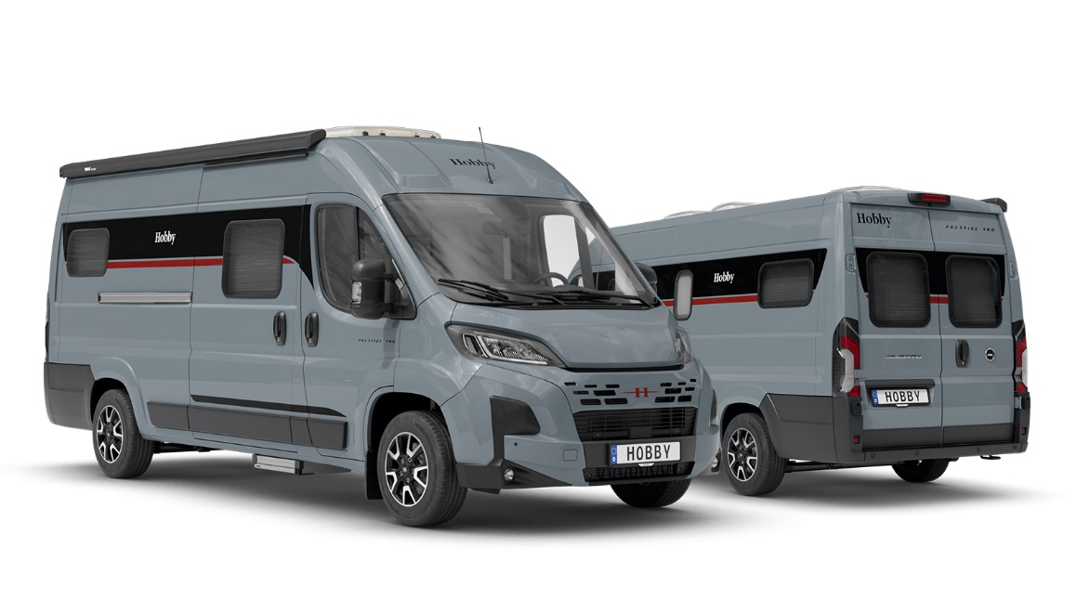

LA VAN LIFE HAUT DE GAMME ET LE STYLE NAUTIQUE
Le VAN PRESTIGE en Gris Lanzarote sombre ponctué d’éléments contrastants rouges, est basé sur châssis FIAT et dispose d’un moteur de 140 ch. Il se caractérise par ses fenêtres à cadre ouvrant et à double vitrage teinté, ainsi que par l’atmosphère d’exception qu’il dégage. Son intérieur est inspiré du design des yachts modernes. Dès la cabine de conduite et l’entrée, l’ambiance maritime est mise en valeur lorsque l’éclairage indirect, en option, est allumé sur les armoires supérieures. La ligne d’équipement moderne du VAN PRESTIGE se prolonge dans le système HOBBYCONNECT qui permet de contrôler la technologie embarquée depuis le panneau de commande ou l’application Bluetooth. Les occupants peuvent donc, entre autres, moduler très facilement l’éclairage d’ambiance de toutes les zones du véhicule à l’aide d’un téléphone portable. En plus de la dînette située au niveau de la cabine de conduite, le plan d’aménagement propose une salle d’eau compacte avec douche, une cuisine confortable équipée d’un grand réfrigérateur à compression de 90 litres au centre du VAN PRESTIGE. La partie arrière comporte de nombreux compartiments et extensions complètes pour le rangement pratique d’articles individuels ou de bagages. Les lits individuels se trouvent également à l’arrière du véhicule. Les voyageurs de grande taille y trouveront également leur compte puisque les lits offrent une longueur de 2,10 m.
Le système d’assombrissement REMIS qui occulte le pare-brise et les vitres latérales (de la cabine de conduite) ainsi que les deux lits individuels équipés d’un sommier à lattes GOODSIDE® situés à l’arrière font partie de l’ÉQUIPEMENT COMPLET HOBBYKOMPLETT, tout comme l’isolation spéciale B6 sur toute la surface et le plancher XPS qui assurent une isolation particulièrement efficace de la cellule. L’équipement complet inclut également le pack Safety intégrant des systèmes d’assistance, les élégantes jantes en alliage léger, la moustiquaire sur la porte coulissante, le store de toit et le système coulissant pour bouteilles de gaz pour 2 bouteilles de 11 kg.
En option, le VAN PRESTIGE peut être équipé en usine d’un toit ouvrant panoramique HOBBYTOP pour un habitacle baigné de lumière et d’un moteur de 140 ch ou 180 ch avec transmission automatique pour un plaisir de conduite décuplé.
Grâce à son concept de design nautique sophistiqué, le VAN PRESTIGE ouvre la catégorie des vans aménagés haut de gamme et crée une toute nouvelle expérience de vacances, même pour les voyageurs les plus chevronnés. Le VAN PRESTIGE est disponible à partir de 69 740 €.

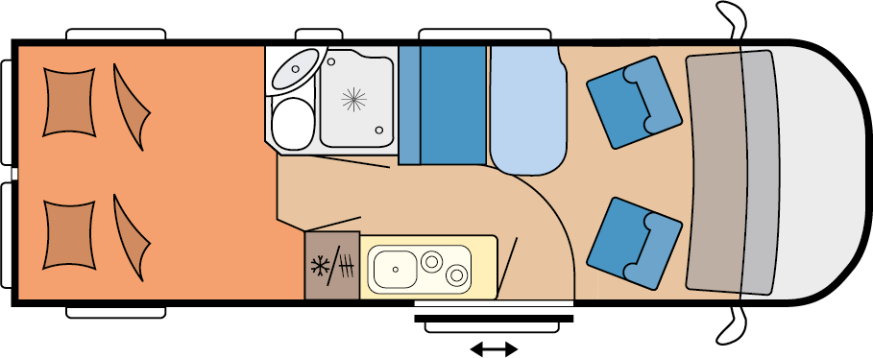

PRESTIGE VAN 640 ET

Plus de photos et de détails sur les modèles de la saison 2025 sont disponibles dès maintenant en ligne sur hobby-caravan.de/fr et seront présentés en direct au Caravan Salon de Düsseldorf, du 30/08 au 08/09/2024.

Des informations complémentaires sont disponibles auprès du service de presse Hobby : presse@hobby-caravan.de ou mediaportal.hobby-caravan.de/fr

